Код представления

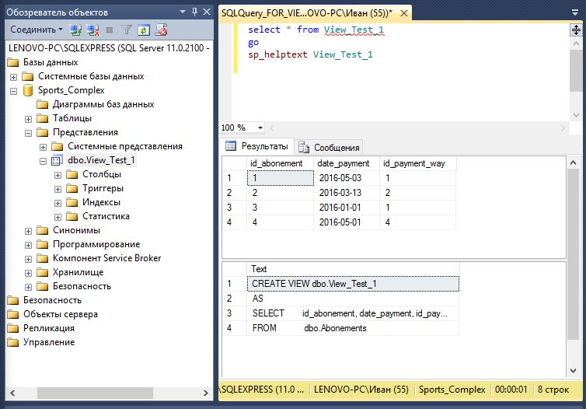

Его отсутствие с enscruption

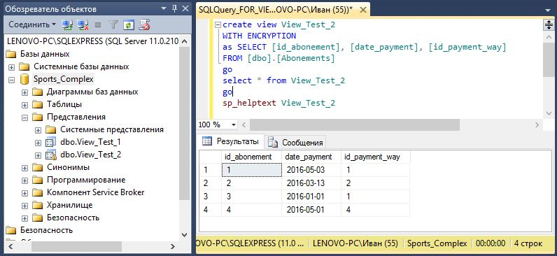

Неудачная попытка INSERT в представление с check option

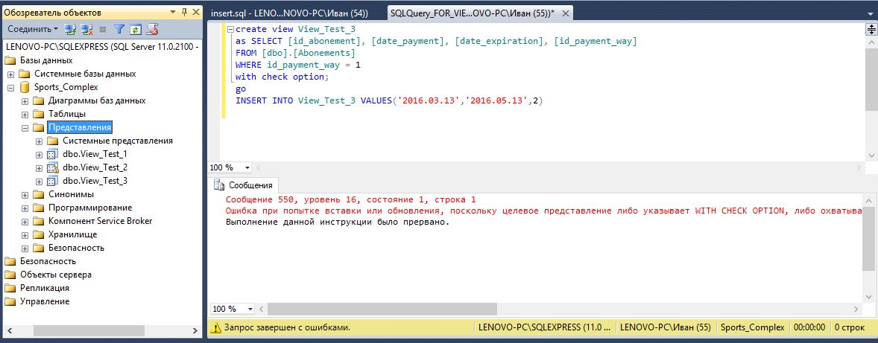

Удачная попытка INSERT в представление с check option

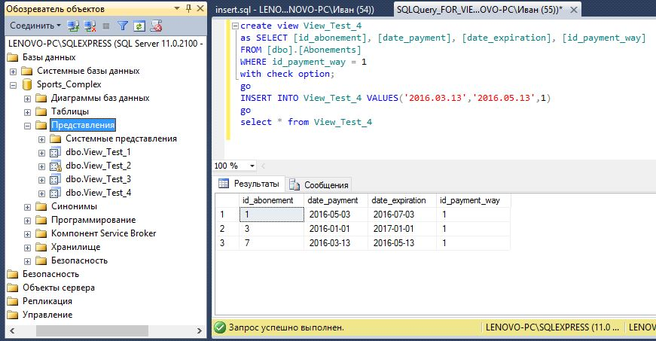

Запрос без индекса(с ним, кластерезированным, встроенным в БД)

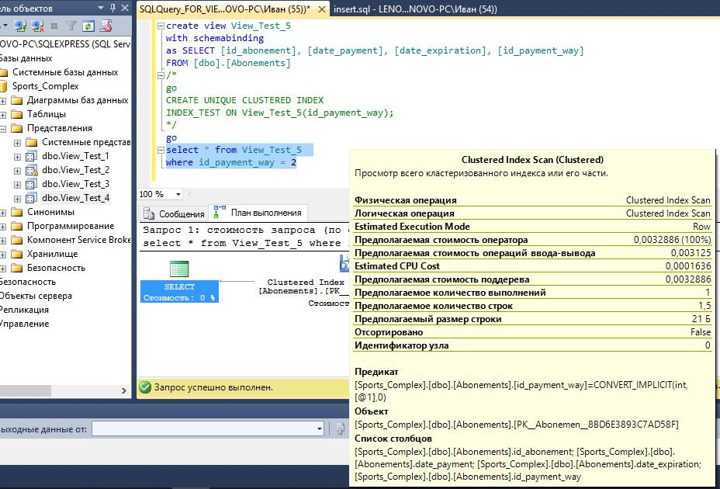

Запрос с индексом, скорость выше, т.к. другая индексация

